MỤC LỤC
TRÍCH YẾU I
NHẬN XÉT CỦA GIẢNG VIÊN HƯỚNG DẪN II
LỜI CẢM ƠN III
MỤC LỤC IV
I. GIỚI THIỆU TỔNG QUAN ĐỀ TÀI 1
II. TÓM TẮT 2
III. PHÂN TÍCH VẤN ĐỀ VÀ GIẢI PHÁP 3
1. Đặc tả yêu cầu 3
2. Công nghệ sử dụng 5
3. Phân tích thiết kế 5
3.1. Mô hình Usecase tổng quát 5
3.2. Mô tả Usecase chi tiết 5
3.3. Cơ sở dữ liệu 5
3.4. Từ điển dữ liệu 5
IV. KẾT QUẢ VÀ ĐÁNH GIÁ KẾT QUẢ 6
1. Kết quả đạt được 6
2. Hạn chế 6
3. Hướng phát triển 6
V. GIAO DIỆN CHƯƠNG TRÌNH 6
VI. TỔ CHỨC THỰC HIỆN 6
VII. TÀI LIỆU THAM KHẢO 6
PHỤ LỤC 7
1. Định nghĩa thuật ngữ chuyên dùng 8
2. Danh mục hình ảnh 9
3. Danh mục bảng 9

GIỚI THIỆU TỔNG QUAN ĐỀ TÀI
  - Mục tiêu, phạm vi đề tài
Xây dựng một hệ thống người lao động tìm được công việc mong muốn và các nhà tuyển dụng tìm được nhân sự mình mong muốn. Hệ thống website được xây dựng bao gồm những chức năng sau:
      - Chức năng dành cho Admin
      - Quản lý hồ sơ: Xét duyệt và xoá hồ sơ của Người tìm việc
      - Quản lý việc làm: Xét duyệt, xoá và đăng tin tuyển dụng thay Nhà tuyển dụng
      - Quản lý tài khoản người dùng
      - Quản lý các danh mục (Ngành nghề, Loại hình công việc, Cấp bậc, Bằng cấp, Quốc gia, Nhóm kỹ năng, Kỹ năng, Tỉnh thành,…)
      - Chức năng dành cho người tìm việc
      - Đăng ký, đăng nhập tài khoản
      - Quản lý tài khoản
      - Quản lý hồ sơ: Tạo hồ sơ, xem, xoá, sửa hồ sơ cá nhân
      - Quản lý việc làm: Xem và xoá việc làm đã lưu trong danh sách
      - Nộp đơn ứng tuyển
      - Tìm kiếm việc làm
      - Chức năng dành cho nhà tuyển dụng
      - Đăng ký, đăng nhập tài khoản
      - Quản lý tài khoản
      - Đăng tin tuyển dụng
      - Quản lý ttuyển dụng: Quản lý tin tuyển dụng, xem, xoá đơn ứng tuyển của các ứng viên
      - Tìm kiếm hồ sơ ứng viên

  - Yêu cầu đề tài
Thực hiện theo các bước của qui trình sản xuất, phát triển phần mềm:
      - Tìm hiểu về công nghệ thực hiện đề tài: ngôn ngữ PHP, Webserver XAMPP, framework CakePHP, hệ quản trị CSDL MySQL
      - Tìm hiểu, phân tích các chức năng, các bước trong qui trình tuyển dụng, trong quá trình quản lý hồ sơ ứng viên, quản lý công việc ứng tuyển, …
      - Xây dựng cấu trúc, cơ sở dữ liệu thích hợp, đầy đủ cho việc đăng ký, tạo hồ sơ cá nhân, tạo thông tin tuyển dụng, tham gia ứng tuyển, quản lý các danh mục,…
      - Xây dựng chức năng tìm kiếm dễ dàng, thân thiện, phục vụ cho nhu cầu tìm kiếm theo các tiêu chí để đạt được kết quả chính xác và phù hợp nhất cho người tìm việc và nhà tuyển dụng
      - Giao diện trang web phải thân thiện với người dùng, đơn giản và dễ sử dụng, dù với người lần đầu tiên tiếp cận trang web
      - Xây dựng và hoàn chỉnh các chức năng nằm trong mục tiêu, phạm vi đề tài.

TÓM TẮT
Ở trang web ta cứu việc làm và cung cấp thông tin tuyển dụng này, Người tìm việc và Nhà cung cấp đều có thể đăng ký cho mình một tài khoản để đăng nhập vào hệ thống. Người tìm việc có thể tìm kiếm thông tin về việc làm sau đó lưu vào cho việc xem lại nếu cần và quản lý các việc làm này. Ngoài ra họ có thể tạo cho mình những hồ sơ cá nhân và nộp đơn ứng tuyển vào những công việc mong muốn. Nhà tuyển dụng có thể tìm kiếm các ứng viên, quản lý hồ sơ các ứng viên. Nhà tuyển dụng còn có thể đăng tin tuyển dụng việc làm cũng như quản lý các thông tin tuyển dụng. Riêng về Admin, admin có thể xét duyệt hồ sơ cá nhân của ứng viên và xét duyệt tin tuyển dụng trước khi đăng tin. Họ cũng có thể đăng tin tuyển dụng thay cho Nhả tuyển dụng và quản lý tin tuyển dụng, quản lý thông tin người dùng, các danh mục liên quan.

PHÂN TÍCH VẤN ĐỀ VÀ GIẢI PHÁP

Đặc tả yêu cầu
  - Yêu cầu chức năng hệ thống
    - Chức năng dành cho Admin
- Quản lý hồ sơ
  - Xét duyệt hồ sơ: Ban quản trị xét duyệt hồ sơ của người tìm việc, hồ sơ sau khi được xét duyệt là hồ sơ hợp lệ. Người tìm việc có thể nộp đơn ứng tuyển và nhà tuyển dụng có thể tìm kiếm hồ sơ này
  - Xoá hồ sơ: Ban quản trị có thể xoá hồ sơ của người tìm việc.
- Quản lý việc làm
  - Xét duyệt thông tin tuyển dụng: Ban quản trị xét duyệt thông tin tuyển dụng của nhà tuyển dụng. Thông tin tuyển dụng hợp lệ là thông tin đã xét duyệt. Ban quản trị đăng thông tin tuyển dụng này lên hệ thống và cho phép người tim việc tìm kiếm, nộp đơn ứng tuyển với thông tin đăng tuyển này
  - Xoá tin tuyển dụng: Ban quản trị có thể xoá tin tuyển dụng của nhà tuyển dụng
  - Đăng tin tuyển dụng: Ban quản trị có thể đăng tin tuyển dụng thay cho nhà tuyển dụng.
- Quản lý tài khoản
  - Quản lý thông tin người tìm việc: Ban quản trị có quyền xoá, khoá thông tin đăng nhập của người tìm việc.
  - Quản lý thông tin nhà tuyển dụng: Ban quản trị có quyền xoá, khoá thông tin đăng nhập của nhà tuyển dụng.
- Quản lý danh mục
  - Ngành nghề
  - Loại hình công việc, Cấp bậc công việc
  - Bằng cấp, Nhóm kỹ năng, Kỹ năng
  - Quốc gia, Tỉnh thành
  - Loại danh mục khác và Danh mục khác
    - Chức năng dành cho nhà tuyển dụng
- Đăng ký tài khoản: Nhà tuyển dụng đăng ký một tài khoản theo thông tin yêu cầu bao gồm thông tin đăng nhập và thông tin đăng ký
- Đăng nhập: Đăng nhập hệ thống theo thông tin đăng nhập
- Quản lý tài khoản: Nhà tuyển dụng có thể cập nhật lại thông tin tài khoản của mình
- Đăng tin tuyển dụng: Sau khi đăng nhập nhà tuyển dụng có thể đăng tin tuyển dụng gồm thông tin liên hệ, thông tin yêu cầu về công việc…
- Quản lý tuyển dụng
  - Quản lý tin tuyển dụng: Nhà tuyển dụng có thể xem, xoá, sửa tin tuyển dụng
  - Quản lý hồ sơ ứng viên: Nhà tuyển dụng có thể xem, xoá đơn ứng tuyển của các ứng viên.
- Tìm hồ sơ: Nhà tuyển dụng có thể tìm hồ sơ của các ứng viên, đó là những hồ sơ đã được xét duyệt bởi Ban quản trị hệ thống.
    - Chức năng dành cho người tìm việc
- Đăng ký tài khoản: Người tìm việc đăng ký một tài khoản theo thông tin yêu cầu bao gồm thông tin đăng nhập và thông tin đăng ký
- Đăng nhập: Đăng nhập hệ thống theo thông tin đăng nhập
- Quản lý tài khoản: Người tìm việc có thể cập nhật lài thông tin tài khoản của mình
- Tìm kiếm việc làm: Người tìm việc có thể tìm kiếm công việc bằng cách nhập vào từ khoá cần tìm, cũng có thể tìm theo ngành nghề, theo ngày tháng, theo chức năng, hoặc tìm kiếm nâng cao
- Tạo hồ sơ cá nhân: Người tìm việc có thể tạo nhiều hồ sơ cá nhân tương ứng với công việc mong muốn gồm các thông tin về hồ sơ, thông tin cá nhân, thông tin liên lạc, công việc mong muốn, kinh nghiệm làm việc, trình độ học vấn cũng như các kỹ năng…
- Quản lý hồ sơ cá nhân: Người tìm việc có thể xem, xoá, sửa hồ sơ cá nhân của mình
- Nộp đơn ứng tuyển: Sau khi tìm kiếm công việc, người tìm việc có thể nộp đơn ứng tuyển vào công việc phù hợp với hồ sơ của mình
- Quản lý việc làm: Sau khi tìm kiếm công việc, người tìm việc có thể lưu lại công việc. Công việc sau khi lưu có thể xem lại hoặc xoá.
  - Yêu cầu phi chức năng hệ thống

Công nghệ sử dụng

Phân tích thiết kế
  - Mô hình Use case tổng quát
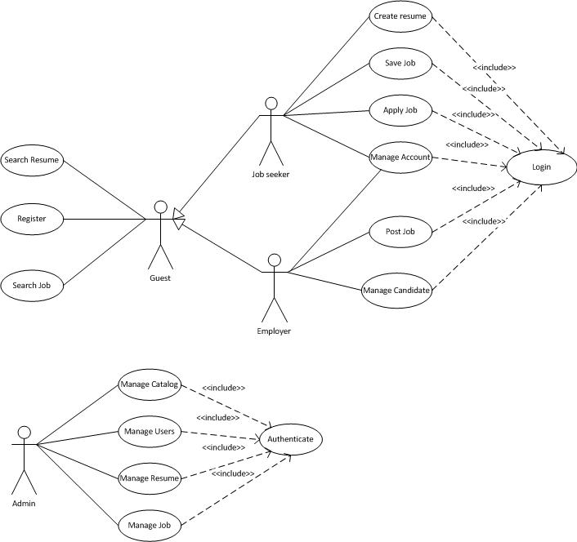

  - Mô tả Actor
Tên Actor | Mô tả
Guest | Là đối tượng sử dụng hệ thống khi chưa đăng nhập vào hệ thống, được tương tác với hệ thống với chức năng đăng ký tài khoản, tìm kiếm việc làm, tìm kiếm hồ sơ của người tìm việc.
Job seeker | Là đối tượng sử dụng hệ thống có tương tác với hệ thống như đăng nhập và quản lý thông tin tài khoản, tìm kiếm thông tin việc làm, tạo và quản lý hồ sơ cá nhân, nộp hồ sơ ứng tuyển
Employer | Là đối tượng sử dụng hệ thống có tương tác với hệ thống như đăng nhập và quản lý thông tin tài khoản, đăng thông tin tuyển dụng, tìm kiếm và quản lý hồ sơ ứng viên.

  - Mô tả Use case chi tiết

Use Case | Register
Description | Đăng ký tài khoản người tìm việc hoặc nhà tuyển dụng để đăng nhập vào hệ thống
Actor | Guest
Pre-Conditions
Flow of Events
Basic Flow
      - Actor chọn đăng ký tài khoản
      - Hệ thống yêu cầu nhập thông tin đăng ký, email, password, họ tên, giới tính, ngày sinh, quốc tịch…
      - Người dùng nhập các thông tin yêu cầu và chọn “Đăng ký”
      - Hệ thống kiểm tra thông tin, hiện thông báo và tạo tài khoản
      - Kết thúc use case.
Alternative Flow
Huỷ bỏ đăng ký | - Người dùng chọn “Huỷ”  - Hệ thống trở về trang chủ, người dùng không đăng nhập vào hệ thống và xoá các thông tin mà người dùng đã nhập.
Thông tin không hợp lệ | - Người dùng chọn “Đăng ký” sau khi nhập các thông tin theo yêu cầu  - Hệ thống hiển thị thông báo các thông tin không hợp lệ  - Người dùng nhập lại các thông tin.
Post-conditions
Success | Người dùng đăng ký thành công thì hệ thống sẽ thực hiện đăng nhập và trả về trang quản lý của người tìm việc hoặc nhà tuyển dụng.
Failure | Người dùng không thể đăng ký tài khoản vì một lý do nào đó thì hệ thống trả về trang chủ.

Use Case | Login
Description | Đăng nhập hệ thống với tài khoản người tìm việc hoặc nhà tuyển dụng
Actor | Job seeker, Employer
Pre-Conditions
Flow of Events
Basic Flow
- Actor chọn chức năng đăng nhập
- Hệ thống hiển thị trang đăng nhập và yêu cầu nhập email, password
- Người dùng nhập thông tin email, password
- Hệ thống kiểm tra thông tin email, password người dùng nhập vào và chắc chắn thông tin nhập vào là thông tin hợp lệ so với thông tin đã lưu trong hệ thống
- Người dùng đăng nhập thành công và hệ thống chuyển về trang quản lý của Người tìm việc hoặc Nhà tuyển dụng
- Kết thúc use case.
Alternative Flow
User không được xác nhận | Nếu người dùng nhập sai email hoặc pass:  - Hệ thống mô tả cho người dùng biết thông tin đăng nhập nào không hợp lệ  - Hệ thống đưa ra các đề xuất chó phép người dùng thay đổi để có thể được xác thực  - Hệ thống yêu cầu người dùng nhập lại thông tin hợp lệ  - Actor nhập lại thông tin email, password.
Post-conditions
Success | Người dùng được xác thực và hệ thống trả về trang quản lý của Người tìm việc hoặc Nhà tuyển dụng dựa vào loại người dùng.
Failure | Người dùng không thể đăng nhập hệ thống vì một lý do nào đó thì hệ thống trả về trang chủ.

Use Case | Authenticate
Description | Xác thực việc đăng nhập hệ thống dưới quyền Admin
Actor | Admin
Pre-Conditions
Flow of Events
Basic Flow
- Actor vào trang quản trị hệ thống
- Hệ thống hiển thị trang đăng nhập và yêu cầu nhập username, password
- Actor nhập thông tin username, password và chọn “Đăng nhập”
- Hệ thống kiểm tra thông tin usename, password actor nhập vào và chắc chắn thông tin nhập vào là thông tin hợp lệ so với thông tin đã lưu trong hệ thống
- Actor đăng nhập thành công và hệ thống chuyển về trang quản lý của Admin
- Kết thúc use case.
Alternative Flow
User không được xác nhận | Nếu người dùng nhập sai username hoặc pass:  - Hệ thống mô tả cho người dùng biết thông tin đăng nhập nào không hợp lệ  - Hệ thống đưa ra các đề xuất chó phép người dùng thay đổi để có thể được xác thực  - Hệ thống yêu cầu người dùng nhập lại thông tin hợp lệ  - Actor nhập lại username, password.
Post-conditions
Success | Admin được xác thực và hệ thống trả về trang quản lý của admin.
Failure | Người dùng không thể đăng nhập hệ thống vì một lý do nào đó thì hệ thống trả về trang chủ.

Use Case | Manage Account
Description | Quản lý thông tin tài khoản người dùng
Actor | Job seeker, Employer
Pre-Conditions | Người dùng đã đăng nhập vào hệ thống
Flow of Events
Basic Flow
- Actor chọn chức năng quản lý tài khoản
- Hệ thống hiển thị trang quản lý tài khoản
- Người dùng cập nhật thông tin tài khoản và nhập password xác nhận
- Hệ thống kiểm tra thông tin và password nhập vào là hợp lệ, cập nhật và thông báo cập nhật thành công
- Người dùng cập nhật thông tin tài khoản thành công và hệ thống chuyển về trang quản lý của người tìm việc hoặc nhà tuyển dụng
- Kết thúc use case.
Alternative Flow
Thông tin không hợp lệ | Nếu người dùng nhập sai pass hoặc các thông tin khác:  - Hệ thống mô tả cho người dùng biết thông tin nào là không hợp lệ  - Hệ thống đưa ra các đề xuất chó phép người dùng thay đổi để có thể được xác thực  - Hệ thống yêu cầu người dùng nhập lại thông tin hợp lệ  - Actor nhập lại thông tin muốn cập nhật.
Post-conditions
Success | Cập nhật dữ liệu thành công
Failure | Cập nhật dữ liệu thất bại

Use Case | Post Job
Description | Đăng tin tuyển dụng, xoá, sửa tin tuyển dụng
Actor | Employer
Pre-Conditions | Employer đã đăng nhập vào hệ thống
Flow of Events
Basic Flow
- Actor chọn chức năng quản lý việc làm
- Hệ thống hiển thị danh sách việc làm
- Đăng tin tuyển dụng
  - Actor nhập thông tin việc làm, thông tin liên hệ… và chọn tiếp tục
  - Hệ thống kiểm tra thông tin nhập vào, cập nhật dữ liệu và chuyển sang trang kỹ năng yêu cầu
  - Actor thêm thông tin về kỹ năng
  - Hệ thống kiểm tra thông tin nhập vào, cập nhật dữ liệu.
- Sửa thông tin việc làm
  - Actor cập nhật thông tin việc làm, thông tin liên hệ…
  - Hệ thống kiểm tra thông tin nhập vào, cập nhật dữ liệu và chuyển sang trang kỹ năng yêu cầu
  - Actor cập nhật thông tin về kỹ năng
  - Hệ thống kiểm tra thông tin nhập vào, hiện thông báo cập nhật thành công.
- Xoá việc làm
  - Actor chọn xoá việc làm
  - Hệ thống yêu cầu Actor xác nhận việc xoá việc làm
  - Actor xác nhận đồng ý
  - Hệ thống hiện thông báo xoá việc làm và cập nhật danh sách việc làm
- Kết thúc use case.
Alternative Flow
Thông tin không hợp lệ | Khi Actor nhập thông tin không hợp lệ  - Hệ thống mô tả cho người dùng biết thông tin nào là không hợp lệ  - Hệ thống đưa ra các đề xuất chó phép người dùng thay đổi để có thể được xác thực  - Hệ thống yêu cầu người dùng nhập lại thông tin hợp lệ  - Actor nhập lại thông tin.
Post-conditions
Success | Cập nhật dữ liệu thành công
Failure | Cập nhật dữ liệu thất bại

Use Case | Manage Users
Description | Quản lý tài khoản người tìm việc và nhà tuyển dụng
Actor | Admin
Pre-Conditions | Đăng nhập vào hệ thống với quyền quản trị hệ thống
Flow of Events
Basic Flow
- Actor vào trang quản lý tài khoản
- Hệ thống hiển thị danh sách người tìm việc hoặc danh sách nhà tuyển dụng
- Cập nhật trạng thái người dùng
  - Actor cập nhập trạng thái người dùng
  - Hệ thống tự động cập nhật và hiển thị danh sách người dùng đã được cập nhật.
- Xoá người dùng ra khỏi danh sách
  - Actor chọn user cần xoá khỏi danh sách
  - Hệ thống yêu cầu xác nhận việc xoá user mà Actor đã chọn
  - Actor xác nhận việc xoá user đó ra khỏi danh sách
  - Hệ thống hiện thông báo xoá thành công, cập nhật lại sanh sách người dùng.
- Kết thúc use case.
Alternative Flow
Post-conditions
Success | Cập nhật dữ liệu thành công
Failure | Cập nhật dữ liệu thất bại

Use Case | Manage Candidate
Description | Quản lý ứng viên
Actor | Employer
Pre-Conditions | Empolyer đã đăng nhập vào hệ thống
Flow of Events
Basic Flow
- Actor vào trang quản lý tuyển dụng
- Actor chọn chức năng quản lý hồ sơ ứng viên
- Hệ thống hiển thị danh sách đơn ứng tuyển của tất cả các việc làm mà nhà tuyển dụng đã đăng tin
- Xem đơn ứng tuyển
  - Actor chọn đơn ứng tuyển muốn xem
  - Hệ thống hiển thị chi tiết đơn ứng tuyển.
- Xoá đơn ứng tuyển
  - Actor chọn đơn ứng tuyển muốn xoá
  - Hệ thống yêu cầu xác nhận việc xoá đơn ứng tuyển
  - Actor xác nhận đồng ý
  - Hệ thống hiện thông báo xoá đơn ứng tuyển khỏi danh sách và cập nhật danh sách các đơn ứng tuyển.
- Kết thúc use case.
Alternative Flow
Duyệt đơn ứng tuyển của các ứng viên theo công việc | - Actor chọn hiển thị danh sách đơn ứng tuyển theo công việc cụ thể  - Hệ thống hiển thị danh sách các đơn ứng tuyển theo công việc đã chọn.
Post-conditions
Success | Cập nhật dữ liệu thành công
Failure | Cập nhật dữ liệu thất bại

Use Case | Manage Job
Description | Quản lý việc làm
Actor | Admin
Pre-Conditions | Đăng nhập vào hệ thống với quyền Admin
Flow of Events
Basic Flow
- Actor vào trang quản lý việc làm
- Hệ thống hiển thị danh sách việc làm
- Actor chọn chức năng đăng tin tuyển dụng
  - Actor nhập thông tin việc làm, thông tin liên hệ… và chọn tiếp tục
  - Hệ thống kiểm tra thông tin nhập vào, cập nhật dữ liệu và chuyển sang trang kỹ năng yêu cầu
  - Actor thêm thông tin về kỹ năng
  - Hệ thống kiểm tra thông tin nhập vào, cập nhật dữ liệu.
- Xoá việc làm
  - Actor chọn việc làm muốn xoá
  - Hệ thống yêu cầu Actor xác nhận việc làm muốn xoá
  - Actor xác nhận đồng ý
  - Hệ thống hiện thông báo xoá việc làm và cập nhật danh sách việc làm.
- Xét duyệt việc làm
  - Xét duyệt việc làm
  - Hệ thống cập nhật trạng thái việc làm và hiển thị trên danh sách việc làm.
- Kết thúc use case.
Alternative Flow
Thông tin không hợp lệ | Khi Đăng tuyển việc làm nếu Actor nhập thông tin không hợp lệ  - Hệ thống mô tả cho người dùng biết thông tin nào là không hợp lệ  - Hệ thống đưa ra các đề xuất chó phép người dùng thay đổi để có thể được xác thực  - Hệ thống yêu cầu người dùng nhập lại thông tin hợp lệ  - Actor nhập lại thông tin đăng tuyển.
Actor xác nhận không xoá việc làm | - Khi Actor xác nhận không xoá việc làm đã chọn bằng cách nhấn nút Cancel  - Hệ thống không cập nhật dữ liệu và trở về trang danh sách các công việc.
Post-conditions
Success | Cập nhật dữ liệu thành công
Failure | Cập nhật dữ liệu thất bại

Use Case | Manage Resume
Description | Quản lý hồ sơ người tìm việc
Actor | Admin
Pre-Conditions | Đăng nhập vào hệ thống với quyền Admin
Flow of Events
Basic Flow
- Actor chọn chức năng quản lý hồ sơ
- Hệ thống hiển thị danh sách hồ sơ người tìm việc được cập nhật gần nhất
- Xét duyệt hồ sơ người tìm việc
  - Xem chi tiết hồ sơ người tìm việc
  - Hệ thống hiển thị thông tin chi tiết hồ sơ người tìm việc đã được actor chọn xem
  - Xét duyệt hồ sơ
  - Hệ thống hiển thông báo, cập nhật và hiển thị danh sách hồ sơ.
- Xoá hồ sơ người tìm việc
  - Actor chọn hồ sơ cần xoá
  - Hệ thống yêu cầu Actor xác nhận việc xoá hồ sơ
  - Actor xác nhận đồng ý
  - Hệ thống hiện thông báo hồ sơ đã xoá, cập nhật và hiển thị danh sách hồ sơ.
- Kết thúc use case.
Alternative Flow
Duyệt hồ sơ người tìm việc theo ngày và tình trạng hồ sơ | - Actor nhập ngày và chọn tình trạng hồ sơ  - Hệ thống hiển thị danh sách các hồ sơ phù hợp.
Actor xác nhận không xoá hồ sơ | - Khi Actor xác nhận không xoá hồ sơ đã chọn bằng cách nhấn nút Cancel  - Hệ thống không cập nhật dữ liệu và trở về trang danh sách các hồ sơ.
Post-conditions
Success | Cập nhật dữ liệu thành công
Failure | Cập nhật dữ liệu thất bại

Use Case | Manage Catalog
Description | Quản lý danh mục
Actor | Admin
Pre-Conditions | Đăng nhập vào hệ thống với quyền Admin
Flow of Events
Basic Flow
- Actor chọn chức năng Quản lý danh mục
- Actor chọn một loại danh mục bất kỳ
- Thêm danh mục mới
  - Thêm tên thành phần mới và chọn “Lưu”
  - Hệ thống hiển thị thông báo, cập nhật dữ liệu và hiển thị danh sách.
- Xem danh mục
  - Chon View tại chi tiết cần xem
  - Tên chi tiết hiển thị tại mục thông tin chi tiết
- Chỉnh sửa danh mục
  - Chon mục Edit tại chi tiết muốn chỉnh sửa
  - Cập nhật lại tên chi tiết
  - Chọn Cập nhật
  - Hệ thống hiển thị thông báo, cập nhật và hiển thị danh sách chi tiết
- Xoá chi tiết
  - Actor chọn Delete tại chi tiết cần xoá
  - Hệ thống yêu cầu Actor xác nhận việc xoá chi tiết
  - Actor xác nhận đồng ý
  - Hệ thống hiện thông báo chi tiết đã xoá, cập nhật và hiển thị danh sách
- Kết thúc use case.
Alternative Flow
Post-conditions
Success | Cập nhật dữ liệu thành công
Failure | Cập nhật dữ liệu thất bại

Use Case | Search job
Description | Tìm kiếm công việc
Actor | Guest
Pre-Conditions
Flow of Events
Basic Flow
- Người dùng nhập từ khóa tìm kiếm tại trang chủ để tìm kiếm nhanh
- Chọn Tìm việc
- Hệ thống hiển thị danh sách các công việc theo từ khóa mà người dùng nhập
- Nếu tìm kiếm nâng cao, Actor chọn mục Tìm kiếm nâng cao
  - Nhập vào từ khóa
  - Chọn ngành nghề mong muốn, mức lương, địa điểm, loại hình công việc, cấp bậc và thời gian công việc được đăng
  - Chọn tìm kiếm
  - Hệ thống hiển thị danh sác h các công việc theo tiêu chí chọn của người dùng
- Kết thúc use case.
Alternative Flow
Post-conditions
Success | Cập nhật dữ liệu thành công
Failure | Cập nhật dữ liệu thất bại

Use Case | Save job
Description | Lưu công việc quan tâm
Actor | Job Seeker
Pre-Conditions | Đăng nhập vào hệ thống với quyền Job seeker
Flow of Events
Basic Flow
- Actor chọn xem chi tiết công việc
- Actor chọn Lưu việc làm này
- Hệ thống hiển thị thông báo lưu thành công
- Kết thúc use case.
Alternative Flow
Post-conditions
Success | Lưu thành công
Failure | Công việc đã được lưu trước đó, hệ thông báo công việc đã lưu trước đó

Use Case | Apply job
Description | Ứng tuyển công việc
Actor | Job seeker
Pre-Conditions | Đăng nhập vào hệ thống với quyền Job Seeker
Flow of Events
Basic Flow
- Actor chọn Quản lý nghề nghiệp
- Chọn mục Ứng tuyển tại công việc mình muốn
- Actor điền form ứng tuyển
  - Cập nhập tiêu đề hồ sơ
  - Cập nhập thư giới thiệu
  - Cập nhập hồ sơ đính kèm
  - Chọn Ứng tuyển.
- Hệ thống trở lại Quản lý nghề nghiệp, với mục Ứng tuyển đã trở thành Đã ứng tuyển
- Kết thúc use case.
Alternative Flow
Post-conditions
Success | Ứng tuyển thành công
Failure | Ứng tuyển thất bại

Mô tả vấn đề và giải pháp

Cơ sở dữ liệu

Từ điển dữ liệu

KẾT QUẢ VÀ ĐÁNH GIÁ KẾT QUẢ

Kết quả đạt được

Hạn chế

Hướng phát triển

GIAO DIỆN CHƯƠNG TRÌNH

Hướng dẫn cài đặt
  - Cài đặt XAMPP
Tại thư mục chứa file cài đặt chạy file xampp.exe
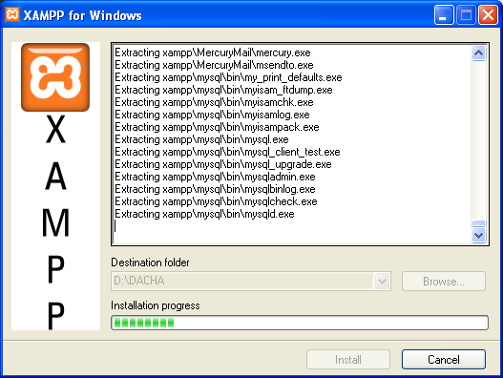
Chọn đường dẫn cài đặt chương trình -> Install. Sau khi tiến trình cài đặt hoàn tất cửa sổ command hiện ra như sau. Chọn Y để tiếp tục cấu hình đường dẫn cho Xampp.
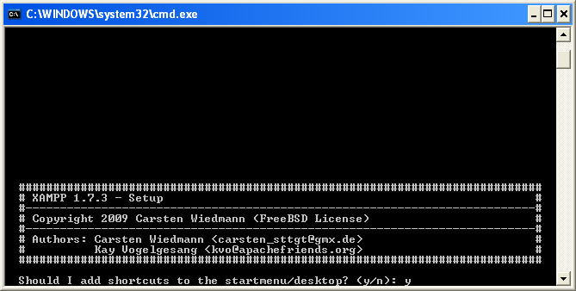
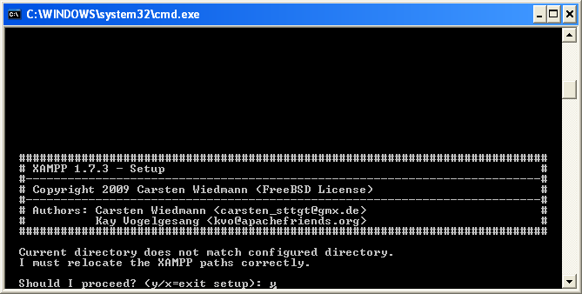
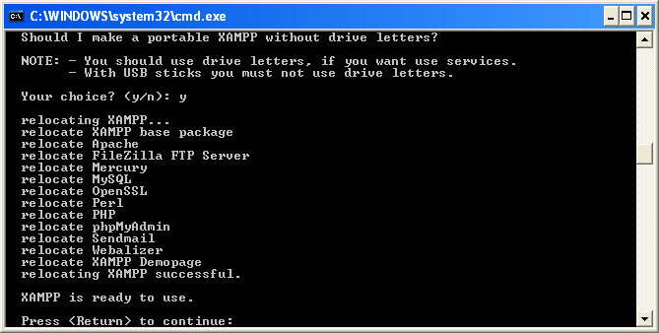
Để sử dụng dịch vụ Apache, MySql của Xampp thì chạy XAMPP Control Panel. Màn hình hiển thị XAMPP Control Panel Application, bấm 2 nút Start của Apache và MySql, hình dưới đây là kết quả chạy đúng.
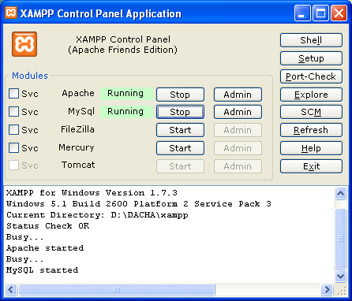
  - Cài đặt CakePHP
Giải nén file cakephp vào thư mục …\xampp\htdocs
  - Cài đặt Cơ sở dữ liệu
Trên trình duyệt nhập vào thanh địa chỉ: http://localhost/phpmyadmin/
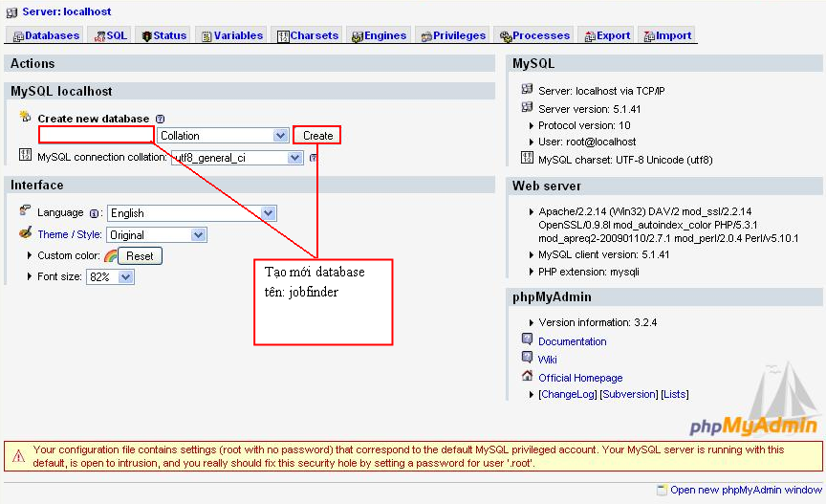

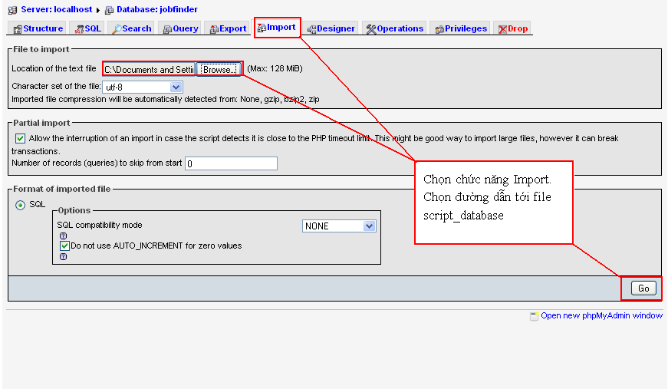

  - Cài đặt JobFinder
Copy thư mục JobFinder vào …xampp\htdocs.
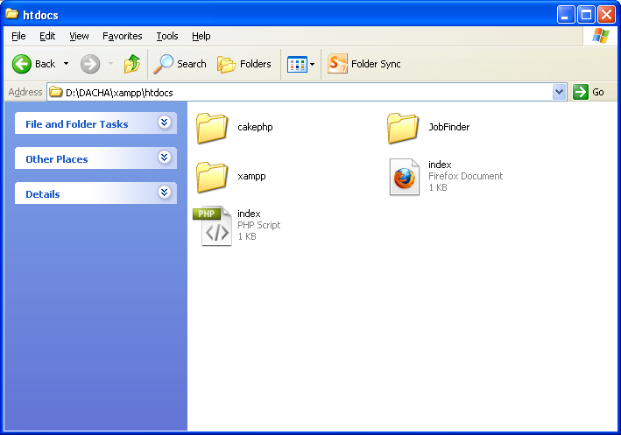
Tại thanh địa chỉ của trình duyệt web đánh vào địa chỉ :
http://localhost/JobFinder/ để tới trang chủ của trang web.

Asdasd

TỔ CHỨC THỰC HIỆN

TÀI LIỆU THAM KHẢO

PHỤ LỤC

Định nghĩa thuật ngữ chuyên dùng

PHP: (Hypertext Preprocessor) là một ngôn ngữ lập trình kịch bản hay một loại mã lệnh chủ yếu được dùng để phát triển các ứng dụng viết cho máy chủ, mã nguồn mở, dùng cho mục đích tổng quát. Nó rất thích hợp với web và có thể dễ dàng nhúng vào trang HTML.

HTML: là một ngôn ngữ đánh dấu được thiết kế ra để tạo nên các trang web, nghĩa là các mẩu thông tin được trình bày trên World Wide Web. Được định nghĩa như là một ứng dụng đơn giản của SGML, vốn được sử dụng trong các tổ chức cần đến các yêu cầu xuất bản phức tạp, HTML giờ đây đã trở thành một chuẩn Internet do tổ chức World Wide Web Consortium (W3C) duy trì. Phiên bản mới nhất của nó hiện là HTML 4.01.

CSS (Cascading Style Sheets) được dùng để miêu tả cách trình bày các tài liệu viết bằng ngôn ngữ HTML và XHTML. Ngoài ra ngôn ngữ định kiểu theo tầng cũng có thể dùng cho XML, SVG, XUL v.v....

Web server XAMPP: Xampp là chương trình tạo máy chủ Web (Web Server) trên máy tính cá nhân (Localhost) được tích hợp sẵn Apache(open-source Web Server), PHP, MySQL(hệ quản trị cơ sở dữ liệu), FTP Server, Mail Server và các công cụ như PHPmyadmin.

phpMyAdmin: công cụ dùng để thực hiện tạo cơ sở dữ liệu trên, thực hiện các câu lệnh truy vấn, thực thi như select, insert, update, delete.

MySQL: là hệ quản trị cơ sở dữ liệu mã nguồn mở phổ biến nhất thế giới và được các nhà phát triển rất ưa chuộng trong quá trình phát triển ứng dụng. Vì MySQL là cơ sở dữ liệu tốc độ cao, ổn định và dễ sử dụng, có tính khả chuyển, hoạt động trên nhiều hệ điều hành cung cấp một hệ thống lớn các hàm tiện ích rất mạnh.Với tốc độ và tính bảo mật cao, MySQL rất thích hợp cho các ứng dụng có truy cập CSDL trên internet. MySQL miễn phí hoàn toàn cho nên bạn có thể tải về MySQL từ trang chủ. Nó có nhiều phiên bản cho các hệ điều hành khác nhau: phiên bản Win32 cho các hệ điều hành dòng Windows, Linux, Mac OS X, Unix, FreeBSD, NetBSD, Novell NetWare, SGI Irix, Solaris,SunOS, ...

CakePHP: là một nền tảng phát triển ứng dụng nhanh, mã nguồn mở miễn phí sử dụng ngôn ngữ lập trình PHP. Cấu trúc của nó được tạo ra để lập trình viên tạo các ứng dụng web. Mục tiêu chủ yếu của chúng tôi là tạo ra một nền tảng có cấu trúc, cho phép bạn làm việc trên cấu trúc đó một cách nhanh chóng mà không mất đi sự uyển chuyển.

Danh mục hình ảnh

Danh mục bảng
KHOA KHOA HỌC & CÔNG NGHỆ
NGÀNH CÔNG NGHỆ THÔNG TIN
ĐỀ ÁN CHUYÊN NGÀNH A
XÂY DỰNG TRANG WEB TRA CỨU VIỆC LÀM VÀ CUNG CẤP THÔNG TIN VIỆC LÀM CỦA CÁC NHÀ TUYỂN DỤNG
GVHD: Phạm Thị Kim Ngôn
Thành viên:
- Phùng Chí Nguyên
- Nguyễn Ngọc Nghĩa
- Trần Thị Kim Huê
- Nguyễn Đức Huy
TP. Hồ Chí Minh 12/2010

